PODSJETIMO SE ČEMU ŠTO SLUŽI…

ZADATAK:

- izrezati i upariti sliku predmeta sa slikom koja prikazuje njegovu funkciju;
- vježbati radnje s navedenim predmetima u svakodnevnim situacijama ili odgovarati na pitanja: „Što radimo s (naziv predmeta)?“

PRILOG:

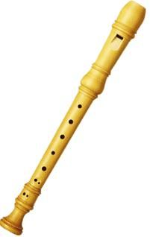
FLAUTA SVIRATI

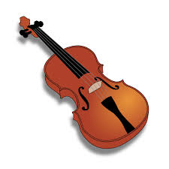
VIOLINA SVIRATI

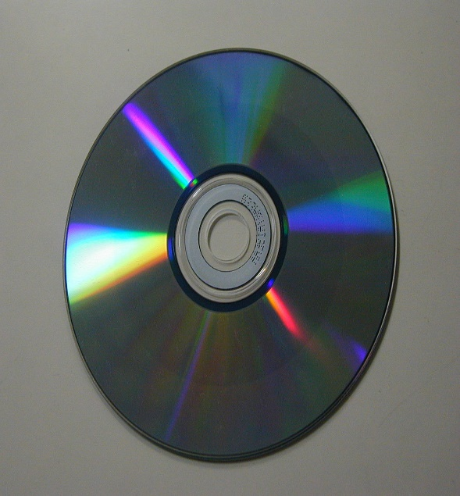
DVD GLEDATI FILM

